**BỘ GIÁO DỤC VÀ ĐÀO TẠO**

**TRƯỜNG ĐẠI HỌC DUY TÂN**



**Tên đề tài:**

**XÂY DỰNG DIỄN ĐÀN CHIA SẺ KIẾN THỨC ĐA NGÔN NGỮ**

**∙•🙞🟏🙜•∙**

**TÀI LIỆU DATABASE**

GVHD: Ths.Nguyễn Hữu Phúc

Nhóm SVTH:

Trần Hữu Đô -27211231484

Mai Văn Lợi -27212137944

Lê Phước Việt -27211228850

Trần Đỗ Tuấn Nguyên -27211253391

**Đà Nẵng, tháng 11 năm 2024**

**THÔNG TIN DỰ ÁN**

|  |  |  |  |
| --- | --- | --- | --- |
| **Dự án viết tắt** | FR | | |
| **Tên dự án** | Xây dựng diễn đàn chia sẻ kiến thức đa ngôn ngữ | | |
| **Ngày bắt đầu** | 30/10/2024 | **Ngày kết thúc** | 18/12/2024 |
| **Nơi thực hiện** | Khoa Công nghệ thông tin – Đại học Duy Tân | | |
| **Giảng viên hướng dẫn** | ThS. Nguyễn Hữu Phúc  Email: [phucnhapp@gmail.com](mailto:phucnhapp@gmail.com)  Phone: | | |
| **Chủ sở hữu** | ThS. Nguyễn Hữu Phúc  Email: [phucnhapp@gmail.com](mailto:phucnhapp@gmail.com)  Phone: | | |
| **Quản lý dự án** | Trần Hữu Đô | Tranhuudo911@gmail.com | 0777586045 |
| **Thành viên trong đội** | Trần Hữu Đô | Tranhuudo911@gmail.com | 0777586045 |
| Mai Văn Lợi | Maivloi2003@gmail.com | 0372576271 |
| Lê Phước Việt | Lephuocviet0402@gmail.com | 0764390124 |
| Trần Đỗ Tuấn Nguyên | Tuannguyen160603@gmail.com | 0356164103 |

**THÔNG TIN TÀI LIỆU**

|  |  |
| --- | --- |
| **Tên dự án** | Xây dựng diễn đàn chia sẻ kiến thức đa ngôn ngữ |
| **Tiêu đề tài liệu** | Database Document |
| **Người thực hiện** | Trần Đỗ Tuấn Nguyên |

**LỊCH SỬ CHỈNH SỬA TÀI LIỆU**

|  |  |  |  |
| --- | --- | --- | --- |
| **Phiên bản** | **Người chỉnh sửa** | **Ngày** | **Ghi chú** |
| 1.0 | Trần Đỗ Tuấn Nguyên | 30/11/2024 | Tạo tài liệu |
| 1.1 | Trần Hữu Đô | 30/11/2024 | Chỉnh sửa tài liệu |

|  |  |  |  |
| --- | --- | --- | --- |
| **PHÊ DUYỆT TÀI LIỆU**  Cần có các chữ ký sau để phê duyệt tài liệu này | | | |
| **Người hướng dẫn** | ThS. Nguyễn Hữu Phúc | **Signature:** |  |
| **Date:** | ………/........../2024 |
| **Chủ sở hữu** | ThS. Nguyễn Hữu Phúc | **Signature:** |  |
| **Date:** | ………/........../2024 |
| **Scrum Master** | Trần Hữu Đô | **Signature:** |  |
| **Date:** | ………/........../2024 |
| **Thành viên** | Lê Phước Việt | **Signature:** |  |
| **Date:** | ………/........../2024 |
| Mai Văn Lợi | **Signature:** |  |
| **Date:** | ………/........../2024 |
| Trần Đỗ Tuấn Nguyên | **Signature:** |  |
| **Date:** | ………/........../2024 |

**MỤC LỤC**

1. GIỚI THIỆU 4

2. THIẾT KẾ CƠ SỞ DỮ LIỆU 4

2.1. Lược đồ cơ sở dữ liệu 4

2.2. Thiết kế kiến trúc bảng 5

2.3. Sơ đồ thực tế liên kết 8

# **GIỚI THIỆU**

* MySQL là một hệ thống quản lý cơ sở dữ liệu quan hệ mã nguồn mở (RDBMS) để lưu trữ, truy xuất, sửa đổi và quản trị cơ sở dữ liệu bằng cách sử dụng MySQL.
* MySQL là một hệ thống quản trị cơ sở dữ liệu mã nguồn mở (RDBMS), nó nằm trong số những hệ thống quản trị cơ sở dữ liệu phổ biến bậc nhất thế giới, được rất nhiều nhà phát triển ưa chuộng.
* MySQL có những đặc điểm nổi bật như sau:
* Nó là một hệ thống quản trị cơ sở dữ liệu có tốc độ cao, bảo mật, ổn định, dễ sử dụng.
* Được phát hành lần đầu tiên vào năm 1995, tính đến nay thì đã có một lượng người dùng khổng lồ cùng với các diễn đàn hỏi đáp, sẵn sàng trợ giúp bạn khi gặp phải bất kỳ khó khăn nào.
* MySQL là miễn phí, chúng ta có thể tải trực tiếp tại trang chủ: <https://www.mysql.com>
* Bởi vì tốc độ cao cùng tính bảo mật, MySQL có thể được xem là sự lựa chọn hàng đầu trong việc phát triển các ứng dụng có truy cập cơ sở dữ liệu trên internet, nó đặc biệt phù hợp làm nơi lưu trữ dữ liệu cho các trang web được viết bằng ngôn ngữ Java, PHP, Perl, NodeJS v.v...
* Ứng dụng của chúng tôi được thiết kế và xây dựng trên cơ sở dữ liệu MySQL.

# **THIẾT KẾ CƠ SỞ DỮ LIỆU**

## **Lược đồ cơ sở dữ liệu**

* **Roles (Id, Name, Description):** Dùng để lưu trữ thông tin phân quyền trong hệ thống.
* **Accounts (Id, Username, Password, Active, Locked):** Dùng để lưu trữ thông tin đăng nhập của người dùng trong hệ thống.
* **Account_Roles (Account_id, Role_id):** Dùng để xác định quyền của từng tài khoản trong hệ thống.
* **Users (Id, Name, Email, Language, Sex, Img, Account_id):** Dùng để lưu thông tin cá nhân của người dùng hệ thống.
* **Posts (Id, Title, Content, Language_id, User_id, Date_create, Img):** Dùng để lưu trữ thông tin bài viết của người dùng.
* **Comments (Id, User_id, Post_id, Date_create, Content):** Dùng để lưu bình luận trên bài viết.
* **Comment_Reply (Id, User_id, Comment_id, Date_create, Content):** Dùng để lưu trữ phản hồi của người dùng trên bình luận.
* **Language (Id, Name, Description):** Dùng để lưu thông tin về ngôn ngữ hỗ trợ trong hệ thống.
* **Notices (Id, User_id, Message, Date_create, Status):** Dùng để lưu trữ thông báo gửi đến người dùng.
* **Ads (Id, Post_id, Desired_views, Views):** Dùng để quản lý quảng cáo bài viết.
* **Ads_Package (Id, Name, Price_usd, Price_vnd, Description):** Dùng để quản lý các gói quảng cáo.
* **Transaction (Id, Account_id, Date_create, Amount, Status, AdsPackage_id):** Dùng để lưu thông tin giao dịch của các gói quảng cáo.
* **Likes (Id, User_id, Post_id, Date_create):** Dùng để lưu thông tin lượt thích trên bài viết.
* **Mail_Sender (Id, Email, Token, Date_create):** Dùng để lưu thông tin email gửi đi trong hệ thống.
* **Token_Invalid (Id, Token, Date_create):** Dùng để lưu trữ token không hợp lệ để xác thực.

## **Thiết kế kiến trúc bảng**

* Table Roles

|  |  |  |  |  |  |
| --- | --- | --- | --- | --- | --- |
| **Field** | **Type** | **Null** | **Key** | **Default** | **Extra** |
| Id | Char(30) | No | PK | Null | auto_increment |
| Name | Varchar(255) | No |  | Null |  |
| Description | Varchar(255) | Yes |  | Null |  |

* Table Accounts

|  |  |  |  |  |  |
| --- | --- | --- | --- | --- | --- |
| **Field** | **Type** | **Null** | **Key** | **Default** | **Extra** |
| Id | Char(30) | No | PK | Null | auto_increment |
| Username | Varchar(255) | No |  | Null |  |
| Password | Varchar(255) | No |  | Null |  |
| Active | Boolean | No |  | Null |  |
| Locked | Boolean | No |  | Null |  |

* Table Account_Roles

|  |  |  |  |  |  |
| --- | --- | --- | --- | --- | --- |
| **Field** | **Type** | **Null** | **Key** | **Default** | **Extra** |
| Account_id | Char(30) | No | FK | Null |  |
| Role_id | Char(30) | No | FK | Null |  |

* Table User

|  |  |  |  |  |  |
| --- | --- | --- | --- | --- | --- |
| **Field** | **Type** | **Null** | **Key** | **Default** | **Extra** |
| Id | Char(30) | No | PK | Null | auto_increment |
| Name | Varchar(255) | No |  | Null |  |
| Email | Varchar(255) | No |  | Null |  |
| Language | Char(30) | No | FK | Null |  |
| Sex | Char(10) | No |  | Null |  |
| Img | Longblob | No | FK | Null |  |
| Account_id | Char(30) |  |  |  |  |

* Table post

|  |  |  |  |  |  |
| --- | --- | --- | --- | --- | --- |
| **Field** | **Type** | **Null** | **Key** | **Default** | **Extra** |
| Id | Char(30) | No | PK | Null | auto_increment |
| Title | Varchar(255) | No |  | Null |  |
| Content | Varchar(255) | No |  | Null |  |
| Language_id | Char(30) | No | FK | Null |  |
| User_id | Char(30) | No | FK | 0 |  |
| Date_create | Datetime | No |  | 0 |  |
| Img | Longblob | No |  | Null |  |

* Table comments

|  |  |  |  |  |  |
| --- | --- | --- | --- | --- | --- |
| **Field** | **Type** | **Null** | **Key** | **Default** | **Extra** |
| Id | Char(30) | No | PK | Null | auto_increment |
| User_id | Char(30) | No | FK | Null |  |
| Post_id | Char(30) | No | FK | Null |  |
| Date_create | Datetime | No |  | Null |  |
| Content | Varchar(255) | No |  | Null |  |

* Table Comment_Reply

|  |  |  |  |  |  |
| --- | --- | --- | --- | --- | --- |
| **Field** | **Type** | **Null** | **Key** | **Default** | **Extra** |
| Id | Char(30) | No | PK | Null | auto_increment |
| User_id | Char(30) | No | FK | Null |  |
| Comment_id | Char(30) | No | FK | Null |  |
| Date_create | Datetime | No |  | Null |  |
| Content | Varchar(255) | No |  | Null |  |

* Table language

|  |  |  |  |  |  |
| --- | --- | --- | --- | --- | --- |
| **Field** | **Type** | **Null** | **Key** | **Default** | **Extra** |
| Id | Char(30) | No | PK | Null | auto_increment |
| Name | Varchar(255) | No |  | Null |  |
| Description | Varchar(255) | Yes |  | Null |  |

* Table notices

|  |  |  |  |  |  |
| --- | --- | --- | --- | --- | --- |
| **Field** | **Type** | **Null** | **Key** | **Default** | **Extra** |
| Id | Char(30) | No | PK | Null | auto_increment |
| User_id | Char(30) | No | FK | Null |  |
| Message | Varchar(255) | No |  | Null |  |
| Date_create | Datetime | No |  | Null |  |
| Status | Boolean | No |  | Null |  |

* Table Ads

|  |  |  |  |  |  |
| --- | --- | --- | --- | --- | --- |
| **Field** | **Type** | **Null** | **Key** | **Default** | **Extra** |
| Id | Char(30) | No | PK | Null | auto_increment |
| Post_id | Char(30) | No | FK | Null |  |
| Desired_views | Int | No |  | 0 |  |
| Views | Int | No |  | 0 |  |

* Table ads_package

|  |  |  |  |  |  |
| --- | --- | --- | --- | --- | --- |
| **Field** | **Type** | **Null** | **Key** | **Default** | **Extra** |
| Id | Char(30) | No | PK | Null | auto_increment |
| Name | Varchar(255) | No |  | Null |  |
| Price_usd | Varchar(255) | No |  | Null |  |
| Price_vnd | Varchar(255) | No |  | Null |  |
| Description | Varchar(255) | Yes |  | Null |  |

* Table Transaction

|  |  |  |  |  |  |
| --- | --- | --- | --- | --- | --- |
| **Field** | **Type** | **Null** | **Key** | **Default** | **Extra** |
| Id | Char(30) | No | PK | Null | auto_increment |
| Account_id | Char(30) | No | FK | Null |  |
| Date_create | Datetime | No |  | Null |  |
| Amount | Decimal | No |  | Null |  |
| Status | Varchar(255) | No |  | Null |  |
| AdsPackage_id | Char(30) | No | FK | Null |  |

* Table Likes

|  |  |  |  |  |  |
| --- | --- | --- | --- | --- | --- |
| **Field** | **Type** | **Null** | **Key** | **Default** | **Extra** |
| Id | Char(30) | No | PK | Null | auto_increment |
| User_id | Char(30) | No | FK | Null |  |
| Post_id | Char(30) | No | FK | Null |  |
| Date_create | Datetime | No |  | Null |  |

* Table Mail_Sender

|  |  |  |  |  |  |
| --- | --- | --- | --- | --- | --- |
| **Field** | **Type** | **Null** | **Key** | **Default** | **Extra** |
| Id | Char(30) | No | PK | Null | auto_increment |
| Email | Varchar(255) | No |  | Null |  |
| Token | Varchar(255) | No |  | Null |  |
| Date_create | Datetime | No |  | Null |  |

* Table Token_Ivailid

|  |  |  |  |  |  |
| --- | --- | --- | --- | --- | --- |
| **Field** | **Type** | **Null** | **Key** | **Default** | **Extra** |
| Id | Char(30) | No | PK | Null | auto_increment |
| Token | Varchar(255) | No |  | Null |  |
| Date_create | Datetime | No |  | Null |  |

## **Sơ đồ thực tế liên kết**

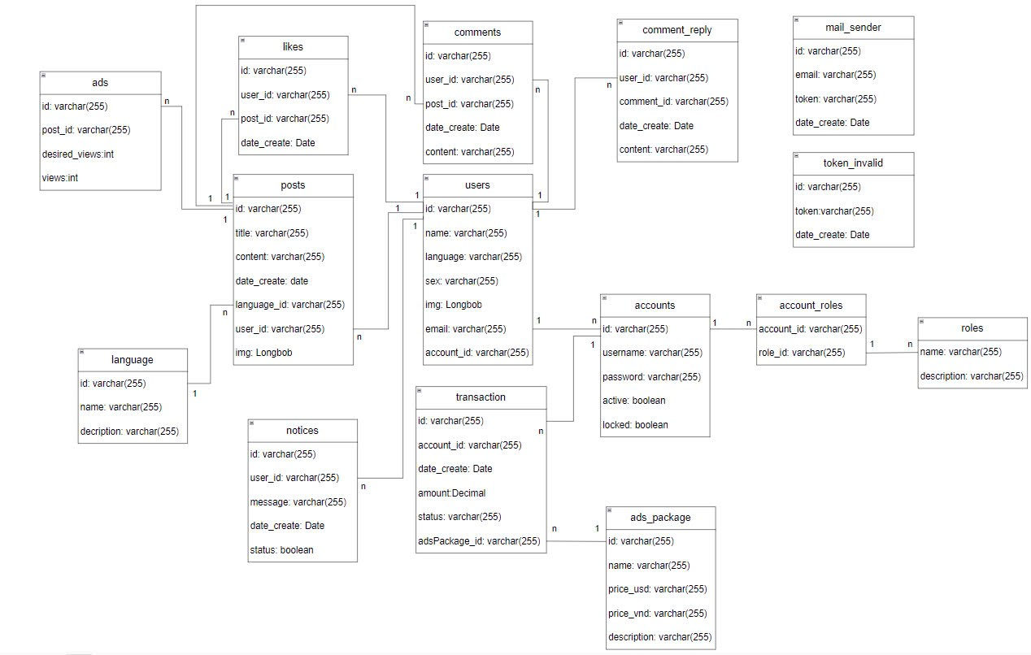

Hình 1: Sơ đồ thực thể liên kết